FABRI SIS
SISTEMA DE GESTIÓN DE PROYECTOS, INVENTARIO Y PARTES

Carga de Solicitudes de Compra

Una vez que haya ingresado al sistema, deberá acceder al módulo de Inventario haciendo click en el nombre del módulo ubicado en el menú de sistema en el margen izquierdo de la pantalla. Seguidamente se mostrarán en el mismo menú los submódulos de Inventario disponibles, y nos dirigiremos a “Solicitudes de compra”. A continuación, ingresaremos a la pantalla de carga de Solicitudes de compra, haciendo click en “Carga de SC”.

La pantalla de carga de Solicitudes de compra nos mostrará la cabecera de una solicitud vacia, cuyos datos deberemos completar para grabar la solicitud.
Para grabar la solicitud deberemos completar por lo menos el número de proyecto (O.T.) para el cual deseamos realizar el pedido.

IMPORTANTE:
Si Ud. precisa elementos para varios proyectos, debe cargar una Solicitud de compra por cada uno.

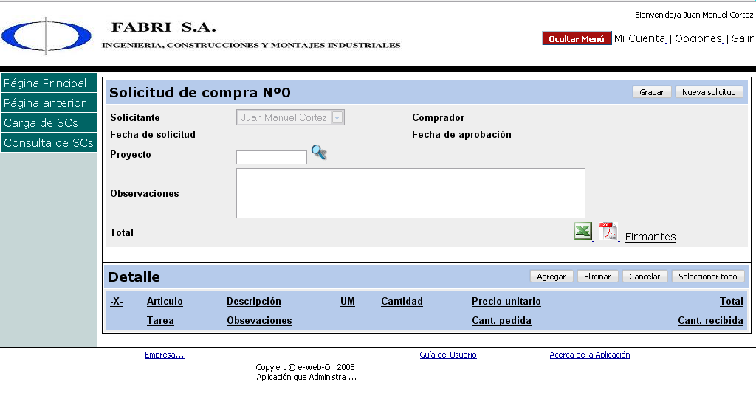
Podemos indicar directamente el número de proyecto, o hacer click en el ícono con forma de lupa que se encuentra a la derecha del campo. Esto abrirá inmediatamente una ventana que nos permitirá buscar el número de proyecto por su nombre.

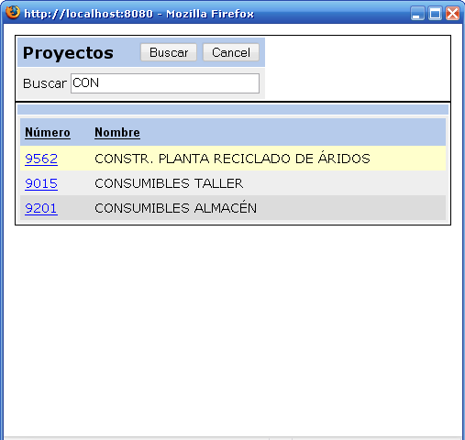
Introduciendo el nombre o el número de proyecto y presionando “Buscar” el buscador nos mostrará aquellos proyectos que comiencen con el criterio introducido.

Buscamos “CON” y obtenemos como resultado resultado:
“CONSTR. PLANTA RECICLADO DE ÁRIDOS”
“CONSUMIBLES TALLER”
“CONSUMIBLES ALMACÉN”.

Luego, si escribimos “CON PLANTA”, obtenemos:
“CONSTR. PLANTA RECICLADO DE ÁRIDOS”

Y con “CON TAL”, obtenemos:
“CONSUMIBLES TALLER”

El símbolo % sirve como comodín, por lo que escribiendo “%TALLER” obtendremos:
“INFRAESTRUCTURA TALLERES”
“INFRAESTRUCTURA TALLER GRANDE-INFA”
“HERRAMENTAL TALLER”
“TALLER”
“TALLER MAQUINADO”
“CONSUMIBLES TALLER”
“TALLER DE MANTENIMIENTO”
IMPORTANTE:
En las búsquedas evite las comillas (“”).

Una vez ubicado el proyecto hacemos click sobre el número (que aparece subrayado y en color azul) y observaremos que la pantalla de búsqueda se cierra y nos remite a la pantalla de carga, donde ya cargo el número de proyecto en el campo correspondiente. En este momento podemos grabar la cabecera de la Solicitud presionando el botón “Grabar” ubicado en la barra de título (la franja celeste con el título de la pantalla, en este caso “Solicitud de compra Nº...”). Automáticamente, el sistema completará los datos faltantes, como el número de solicitud en el título y la fecha y hora de la solicitud.
En este momento, podemos comenzar a incorporar artículos a la solicitud. Esto lo haremos oprimiendo el botón “Agregar” en la barra de título de “Detalle”:

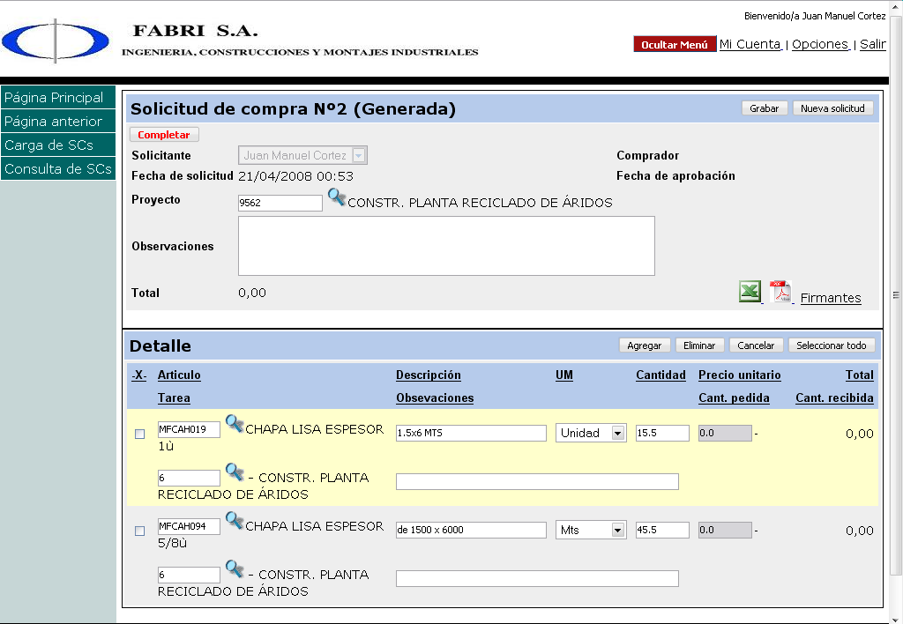
Botón de cambio de estado
Botones de acción de detalle
Descripción de detalle
Cada linea de detalle consta de dos renglones donde se consignan los datos de cada artículo a solicitar. El primer dato obligatorio a indicar es el código del artículo (Artículo), el cual puede buscarse utilizando nuevamente el ícono con forma de lupa que se encuentra a un lado del campo. Así se abrirá una ventana similar a la de la búsqueda de proyectos.
Una vez indicado el artículo a solicitar, debemos especificar la unidad de medida (UM) entre una de las contenidas en la lista correspondiente, y la cantidad (Cantidad) a solicitar del artículo. En la Descripción pueden indicarse datos adicionales del artículo que no estén contenidos en la descripción recuperada por el sistema y es obligatoria para artículos genéricos. En las Observaciones del segundo renglón se pueden realizar todas las aclaraciones que considere pertienentes para ese artículo en particular, por ejemplo para qué será utilizado ese artículo.
IMPORTANTE:
Si el artículo que necesita no se encuentra en el sistema, avise de inmediato al responsable del catálogo de artículos para que lo incorpore. No podrá solicitar ese artículo hasta que sea incluído en el catálogo.

IMPORTANTE:
La descripción que sigue a continuación del artículo se completará automáticamente con la descripción adicional del artículo solicitado. De la misma manera, el precio unitario se completará con el precio de la última compra del artículo y la tarea que debe indicarse en el segundo renglón será determinada por el sistema.
Una vez completados los datos obligatorios, puede agregarse otro artículo o grabarse la solicitud con los artículos ya incorporados. Cada vez que desee agregar otro artículo deberá hacer click en el botón “Agregar”, cargar los datos obligatorios y continuar con el siguiente. Cuando se hayan agregado los artículos necesarios, debe grabarse la solicitud presionando el botón “Grabar”.
En este punto, la solicitud permanece en el estado inicial de “Generada”. Cuando hemos agregado por lo menos un artículo, puede declararse la solicitud completa, presionando el botón de “Completar”. La solicitud pasará al estado “Completa” y se pondrá a disposición de las personas encargadas de su aprobación. En este estado, la solicitud no puede ser modificada a menos que sea devuelta por un firmante para su revisión.

